Додаток 9

ЗАТВЕРДЖЕНО
Наказ директора КЦПОММ
18 лютого 2025 року № 75-ОД

ПОРЯДОК
присвоєння та/або підтвердження професійних кваліфікацій кваліфікаційним центром Криворізького центру професійної освіти металургії та машинобудування
(розроблено відповідно до Постанови кабінету Міністрів України від 15 вересня 2021 року № 956) Професійні кваліфікації:
- «Електрогазозварник 3 розряду – трудові функції: А, Б, В, Г1-Г12, Д1-Д4, Е1-Е2, Ж, З, И»
- «Електрогазозварник 4 розряду – трудові функції: А, Б, В, Г1-Г16, Д1-Д6, Е1-Е3, Ж, З, И».

І. ЗАГАЛЬНІ ПОЛОЖЕННЯ
  - Цей Порядок визначає вимоги до процедури присвоєння та/або підтвердження повних та/або часткових кваліфікацій (далі - професійні кваліфікації): «Електрогазозварник 3 розряду – трудові функції: А, Б, В, Г1-Г12, Д1-Д4, Е1-Е2, Ж, З, И», «Електрогазозварник 4 розряду – трудові функції: А, Б, В, Г1-Г16, Д1-Д6, Е1-Е3, Ж, З, И» кваліфікаційним центром Криворізького центру професійної освіти металургії та машинобудування (далі - кваліфікаційний центр) .
  - Порядок розроблений відповідно до Постанови Кабінету Міністрів України від 15 вересня 2021 р. № 956 «Про затвердження Порядку присвоєння та підтвердження професійних кваліфікацій кваліфікаційними центрами».
  - Оцінка кваліфікації базується:
- на об'єктивності та обґрунтованості кваліфікаційних вимог, встановлених професійним стандартом;
- на принципах валідності, об’єктивної незалежності, доброчесності;
- на незалежності, неупередженості та об'єктивності проведення професійного іспиту;
- на встановленні єдиних вимог щодо процедур проведення професійного іспиту;
- на інформаційній відкритості, включаючи доступність інформації про порядок та вартість проведення оцінки професійних кваліфікацій;
- на забезпечення політики рівних можливостей, відсутності привілеїв чи обмежень за ознаками раси, кольору шкіри, політичних, релігійних та інших переконань, статі, етнічного або соціального походження, майнового стану, місця проживання, мовними або іншими ознаками.
  - Оцінка професійної кваліфікації здійснюється у формі професійного іспиту, який проводиться за місцезнаходженням центру кваліфікації за адресою м. Кривий Ріг, вулиця Домнобудівників, 10 очно, або з використанням дистанційних технологій при організації визначення рівня теоретичних знань здобувачів освіти.
  - Оцінка професійної кваліфікації студента проводиться експертною комісією центру кваліфікації у межах договору, укладеного Криворізьким центром професійної освіти металургії та машинобудування зі студентом або його представником (роботодавцем). До складу Комісії з двох осіб залучаються оцінювачі, які працюють в кваліфікаційному центрі на підставі трудового договору. Для неупередженості результатів роботи комісії стосовно оцінювання студентів, в роботі комісії забороняється залучення до її складу оцінювачів, які брали участь у навчанні відповідних студентів та/або мають із ними родинні зв’язки. Комісія проводить засідання лише у повному

складі. Рішення приймається більшістю голосів.
  - При проведенні оціночних заходів центром кваліфікації забезпечуються вимоги охорони праці: перевірка устаткування, проведення інструктажу на робочому місці відповідно до вимог.
  - Оцінювання результатів навчання для присвоєння кваліфікації здійснюється за шкалою 0..100, в якій 0 означає найнижчий показник, 100 – найвищий.

ІІ. ПОРЯДОК ПРОЦЕДУРИ ОЦІНЮВАННЯ
- Для проходження процедури присвоєння та/або підтвердження професійних кваліфікацій:
«Електрогазозварник 3 розряду – трудові функції: А, Б, В, Г1-Г12, Д1-Д4, Е1-Е2, Ж, З, И»,
«Електрогазозварник 4 розряду – трудові функції: А, Б, В, Г1-Г16, Д1-Д6, Е1-Е3, Ж, З, И» студент подає до кваліфікаційного центру :
- заяву (додаток 2);
- копію паспорта (посвідки на постійне місце проживання, посвідчення біженця, посвідчення особи, яка потребує додаткового захисту);
- копію трудової книжки;
- копію документа про освіту (документ про освіту, отриманий в іншій країні, повинен бути перекладений українською мовою та визнаний в Україні відповідно до законодавства);
- фотокартки 3х4 см;
- лист роботодавця про направлення працівника на присвоєння/ підтвердження кваліфікації (за наявності);
- інші документи (доказ), подані за власною ініціативою особи, що підтверджують його професійну компетентність;
- згоду на обробку персональних даних
- Заява та документи в електронній формі подаються здобувачем з накладенням електронного цифрового підпису, що базується на кваліфікованому сертифікаті електронного підпису. Встановлення особи здобувача здійснюється шляхом її електронної ідентифікації. Зразок заяви та перелік документів до неї розмішений на сайті https://kpgml.freevar.com/kvalifikcentr.htm.
- Перевірка спеціалістами центру кваліфікацій об’єму та якості наданих студентом документів відбувається протягом десяти робочих днів з дати їх подання студентом, після чого студента запрошують на співбесіду.
- За результатами співбесіди зі студентом стосовно набутих компетентностей та/або результатів навчання, не пізніше ніж протягом трьох робочих днів з дати її проведення студенту письмово (в тому числі з використанням електронних засобів зв’язку), повідомляється про одне з прийнятих рішень:
  - визначення часу, дати, місця та умов проведення процедур оцінювання;
  - відмову в проведенні процедур оцінювання (у разі встановлення невідповідності поданих документів вимогам професійного стандарту або процедурі присвоєння/підтвердження або встановлення недостовірності поданої інформації.
- Між кваліфікаційним центром та студентом укладається договір про надання освітніх послуг у сфері професійної (професійно-технічної освіти) (додаток 3).
- Процедура оцінювання проводиться із застосуванням засобів, приладів, інструментів, контрольно-оцінювальних матеріалів, що відповідають вимогам професійного стандарту та процедурі присвоєння/підтвердження.
Комісія оцінює:
  - Теоретичні знання (іспит на основі тестів);
  - Практичні навички (кваліфікаційна пробна робота).
- Кваліфікаційний центр забезпечує студента необхідним обладнанням, інструментом, витратними матеріалами, довідковими матеріалами на час виконання завдання.
- За згодою кваліфікаційного центру студент, під час виконання завдання, може використовувати своє обладнання, інструменти, інвентар, довідкові матеріали та засоби індивідуального захисту.

- Виконання завдань здійснюється під наглядом члена (членів) комісії. Перед початком проведення процедур оцінювання здійснюється інструктаж з охорони праці, що обов’язково фіксується у журналі інструктажів з питань охорони праці.
- Результати навчання та/або здобуті компетентності оцінюються на робочих місцях, атестованих у встановленому порядку за умовами праці відповідно до законодавства, навчально- виробничих ділянках, навчальних тренажерах або у приміщеннях, інших місцях, що забезпечують умови для проведення процедури оцінювання відповідно до присвоєння/підтвердження, технічних регламентів, вимог щодо охорони праці, а також цього Порядку.
- До результатів оцінювання можуть додаватись відео- або фотоматеріали, виконані у цифровому форматі, на яких зафіксовано процес проведення оцінювання.
- Теоретична частина вважається зарахованою за умови 80% правильних відповідей. Практична частина вважається зарахованою за умови, що вона виконана з дотриманням технологічного процесу, у встановлений час.
- Студенти, які не виконали завдання, допускаються до повторної процедури оцінювання не раніше ніж за 30 днів.
- Студенти, що не з’явилися для проходження процедури оцінювання з поважних причин, мають право на повторне призначення процедури оцінювання.
- Загальний строк проведення процедури присвоєння/підтвердження професійної кваліфікації від моменту подання зави до моменту інформування студента про рішення комісії не повинен перевищувати 25 робочих днів.

ІІІ. ОФОРМЛЕННЯ РЕЗУЛЬТАТІВ ПРОВЕДЕННЯ ОЦІНЮВАННЯ ТА ВИДАЧА СЕРТИФІКАТУ
- За результатами процедури присвоєння та/або підтвердження на підставі рішення комісії, затвердженого кваліфікаційним центром, центр протягом 5-ти робочих днів оформляє результати оцінювання:
- протокол засідання комісії;
- електронні бланки відповідей на тестові завдання;
- оціночні відомості результатів студентів;
- фото та відеозаписи виконання студентом завдань третього заходу;
- видає студенту Сертифікат або рішення кваліфікаційного центру про відмову у присвоєнні та/або підтвердженні повної/часткової професійної кваліфікації.
- Протокол з документами, що додаються, зберігаються в кваліфікаційному центрі у сейфі.
- За результатами проведених процедур оцінювання комісія ухвалює одне з наступних рішень, що відображається у протоколі, про:
  - визнання результатів навчання студента, присвоєння та/або підтвердження його повної професійної кваліфікації;
  - визначання результатів навчання студента, присвоєння та/або підтвердження його часткової професійної кваліфікації
  - відмову студенту у присвоєнні та/або підтвердженні повної/часткової професійної кваліфікації.
Рішення комісії подається для затвердження кваліфікаційним центром.
- Кваліфікаційний центр обліковує, оформляє та видає студенту Сертифікат встановленого зразку, який містить наступну інформацію: серію та реєстраційний номер, які самостійно визначаються кваліфікаційним центром, порядковий номер документа в межах відповідної серії, останні дві цифри року видачі документів; Прізвище, ім’я, по батькові студента, Назву професійної кваліфікації та її рівень відповідно до Національної рамки кваліфікацій, затвердженої постановою Кабінету Міністрів України від 23 листопада 2011 р. № 1341, якщо такий рівень зазначено у професійному стандарті. Інформацію про те, що присвоєння та/або підтвердження професійної кваліфікації є повною/частковою; назву кваліфікаційного центру, який присвоїв та/або підтвердив професійну кваліфікацію; дату видачі; строк дії (якщо передбачено законодавством); підпис керівника та за наявності печатку кваліфікаційного центру. Форма Сертифікату надано в додатку 1.

- Кваліфікаційний центр вносить відповідні відомості до Реєстру кваліфікацій, відповідно до вимог Положення про Реєстр кваліфікацій, затвердженого постановою Кабінету Міністрів України від 16 червня 2021 р. № 620.
- У разі, якщо студент не з’явився для проходження процедури оцінювання з поважних причин (хвороба, смерть близької людини тощо), він повідомляє про це у зручний спосіб для себе спеціалісту Криворізького професійного гірничо-металургійного ліцею, та у вказані терміни, подаючи відповідну заяву на повторне проходження процедури присвоєння та/або підтвердження забезпечено отримує право на призначення повторної процедури оцінювання.
- У разі втрати (загублення, знищення тощо) або пошкодження Сертифіката, студент подає відповідну заяву про видачу дублікату. В 20-ти денний термін Криворізький центр професійної освіти металургії та машинобудування обліковує, оформляє та видає студенту дублікат Сертифікату встановленого зразку. Дублікат обліковується кваліфікаційним центром, а інформація про нього вноситься до Реєстру кваліфікацій із зазначенням слова «Дублікат». Якщо кваліфікаційний центр, що видав сертифікат, ліквідований, заява подається Національному агентству кваліфікацій, яке підтверджує факт видачі сертифікату.
- Вартість виготовлення сертифіката, його дубліката визначається кваліфікаційним центром.
- Кваліфікаційний центр веде облік виданих сертифікатів та подає відомості до Реєстру кваліфікацій, відповідно до вимог Положення про Реєстр кваліфікацій, затвердженого постановою Кабінету Міністрів України від 16 червня 2021 р. № 620. Подання такої інформації здійснюється відповідно до вимог Закону України «Про електронні документи та електронний документообіг».

ІV. АПЕЛЯЦІЯ
- Рішення кваліфікаційного центру про відмову в проведенні процедури оцінювання та про відмову в присвоєнні та/або підтвердженні повної/часткової професійної кваліфікації студент може оскаржити протягом 30 календарних днів з дня надходження відповідного повідомлення, затвердження рішення комісії шляхом подання до кваліфікаційного центру апеляції.
Порядок розгляду апеляції визначається згідно з процедурою присвоєння/підтвердження.
- Студент подає письмову апеляційну скаргу рекомендованим листом або особисто.
- Наказом керівника Криворізького центру професійної освіти металургії та машинобудування утворюється апеляційна комісія, до складу якої не можуть входити члени Комісії з оцінювання, які брали участь в оцінюванні студента.
- Апеляційна комісія впродовж трьох робочих днів розглядає апеляційну заяву та за результатами розгляду складає відповідний акт, який є остаточним.

Додаток 1 до порядку присвоєння та/або підтвердження професійної кваліфікації

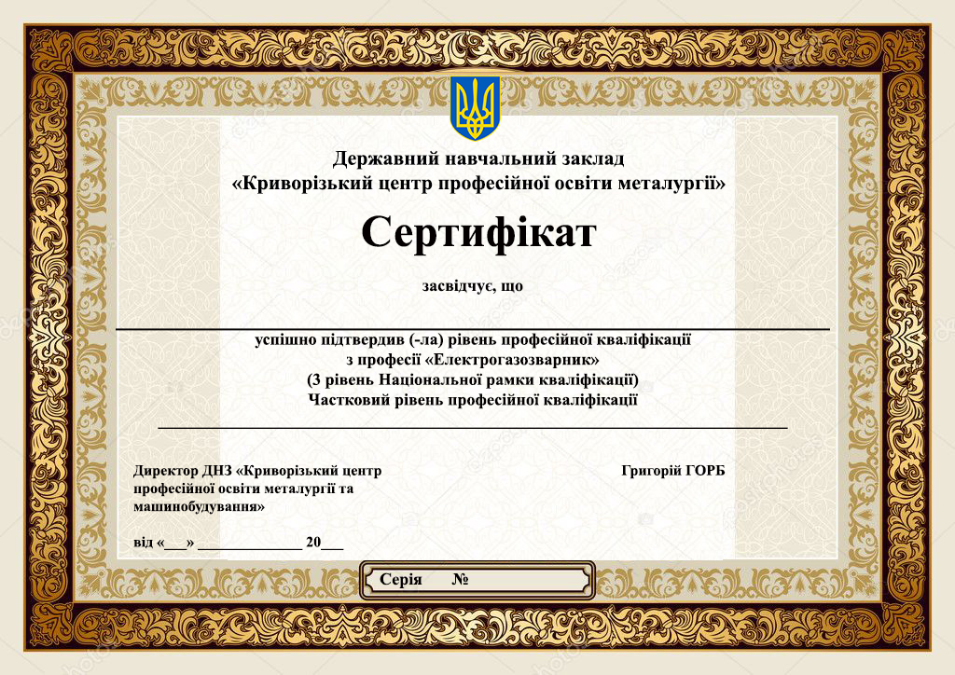

Додаток 2 до порядку присвоєння/підтвердження професійної кваліфікації

Керівнику Криворізького центру професійної освіти металургії та машинобудування

Григорію ГОРБУ

(прізвище, ім`я, по батькові)

(область, місто, село, район, вулиця, будинок)

(моб.телефон)

(електрона адреса)

З А Я В А
Прошу надати послугу з присвоєння/підтвердження професійної кваліфікації
.
З Порядком проведення незалежної оцінки кваліфікації, графіком та умовами ознайомлений.

ПРО СЕБЕ ПОВІДОМЛЯЮ ТАКІ ДАНІ:
- Число, місяць, рік народження
- Місце народження
- Освіта
- Паспортні дані серія № , виданий
, дата видачі
- Ідентифікаційний код
- Чи потрібен гуртожиток
- Крім того, повідомляю, Даю згоду на обробку моїх персональних даних.

« » 20 р. Підпис

РОЗПИСКА ПРО ОТРИМАННЯ ДОКУМЕНТІВ
- заява
- копія документу про повну загальну середню освіту студента,
- копія диплому/свідоцтва про присвоєння професійної кваліфікації, за наявності,
- медична довідка студента про стан здоров’я та відсутність хронічних захворювань,
- копія паспорту (довідки про вид та місце перебування),
- копія ідентифікаційного коду.

Секретар комісії

Додаток 3 до порядку присвоєння/підтвердження професійної кваліфікації

ДОГОВІР №
про надання освітніх послуг у сфері професійної (професійно-технічної) освіти
м. Кривий Ріг .202_р.

Кваліфікаційний центр Криворізького центу професійної освіти металургії та машинобудування , надалі
- «кваліфікаційний центр», в особі керівника Григорія ГОРБА, що діє на підставі Статуту, з однієї сторони та , з другої сторони, при спільному згадувані іменуємі в подальшому «Сторонами», керуючись Законами України «Про освіту», «Про професійну (професійно-технічну) освіту», постановою Кабінету Міністрів України від 27.08.2010 р. № 796 «Про затвердження переліку платних послуг, які можуть надаватися навчальними закладами, іншими установами та закладами системи освіти, що належать до державної і комунальної форми власності», уклали цей договір про наступне:

ПРЕДМЕТ ДОГОВОРУ
  - «Кваліфікаційний центр» надає платну освітню послугу, а саме здійснює процедуру присвоєння/підтвердження в формі професійного іспиту за професійною кваліфікацією

і за умови успішного виконання видає Сертифікат встановленого зразка.
  - Сторона 2 оплачує «Кваліфікаційному центру» вартість навчання згідно кошторису та у порядку, зазначеному в цьому договорі.

ЗОБОВ'ЯЗАННЯ СТОРІН
  - «Кваліфікаційний центр» зобов'язується:
    - Здійснити процедуру присвоєння/підтвердження в формі професійного іспиту за професійною кваліфікацією відповідно до замовлення силами оцінювачів «Кваліфікаційного центру».
    - Забезпечити високу ефективність оцінювального процесу, створити необхідні умови для якісної процедури оцінювання за розробленими, затвердженими і розміщеними, в установленому порядку завданнями.
    - За умови успішного проходження процедури оцінювання, видавати сертифікат встановленого зразку.
  - Сторона 2 зобов'язується:
    - Надавати до «Кваліфікаційний центр» особисті дані: відомості про освіту, паспортні дані, довідку з місця роботи, інші документи за вимогою.
2..2.3. Своєчасно проводити оплату за надання освітніх послуг.

ТЕРМІН НАВЧАННЯ, ЙОГО ВАРТІСТЬ ТА ПОРЯДОК ОПЛАТИ
  - Термін проходження процедури оцінювання визначається цим договором, затвердженим у встановленому порядку, і становить :
- початок 202_ року;
- закінчення 202_ року.
  - Плата за послугу повинна надійти на рахунок не пізніше як за 5 банківських днів до початку оцінювання.
  - В разі не надходження 100% вартості перепідготовки згідно з п.3.2. Договору в терміни, зазначені в п. 3.3. Договору, «Кваліфікаційний центр» має право не розпочинати процедуру оцінювання та не виконувати свої зобов’язання.
  - «Кваліфікаційний центр» не є прибутковою організацією та не має статус платника податку на прибуток за основною ставкою податку.

ВІДПОВІДАЛЬНІСТЬ СТОРІН
  - За невиконання чи неналежне виконання зобов’язань за цим Договором, «Кваліфікаційний центр» і «Сторона 2» несуть матеріальну відповідальність у відповідності до діючого законодавства України.
  - За порушення умов даного Договору винна Сторона відшкодовує спричинені цим збитки у порядку, передбаченому чинним законодавством, але дані умови не позбавляють жодну із Сторін від виконання своїх зобов`язань та відповідальності, передбачених даним Договором.

ТЕРМІН ДІЇ
  - Цей Договір набирає чинності з моменту його підписання уповноваженими представниками Сторін і діє до року.
  - У разі, якщо на момент закінчення строку дії цього Договору у Сторін залишаються невиконані обов'язки, дія Договору по відношенню до зазначених зобов'язань продовжується до повного їх виконання.

ПОРЯДОК ВИРІШЕННЯ СПОРІВ
  - Усі суперечки і розбіжності, що виникли чи будуть виникати між Сторонами в процесі виконання ними цього Договору, будуть вирішуватися шляхом переговорів, відповідно до чинного законодавства України.
  - У випадку неможливості врегулювати спірне питання шляхом переговорів, суперечка передається на вирішення господарського суду відповідно до вимог чинного законодавства України.

ІНШІ УМОВИ
  - Договір укладено в 2-х примірниках, які мають однакову юридичну силу.

ЮРИДИЧНІ АДРЕСИ СТОРІН

«КВАЛІФІКАЦІЙНИЙ ЦЕНТР»
Реквізити Криворізького центру професійної освіти металургії та машинобудування: Юридична адреса: Україна,
м. Кривий Ріг вул..Бикова,13
р/р UA048201720314241004202004827
Держказначейська служба України м.Київ МФО 820172, код ЄДРПОУ 02541697

Керівник

«СТОРОНА 2»

Григорій ГОРБ
М.П.

